**OBJEDNÁVKA číslo : 2020019**

Objednatel IČO: 00545121 DIČ:

Střední škola gastronomie a obchodu Zlín Univerzitní 3015

**746 01 Opava-Město**

**Ostrožná 264/3**

DIČ:

Dodavatel IČO: 27759598

**241T s.r.o.**

760 01 Zlín

*Bankovní spojení* Komerční banka

*Číslo účtu* **15733661/0100**

**Objednáváme: Elektroinstalace PC**

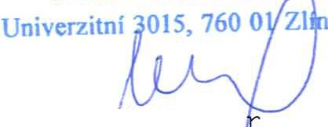

Objednáváme u Vás dle Cenové nabídky elektroinstalaci PC

Předpokládaná cena: 215 000,-Kč s DPH

Kontaktní osoba:Ing.Šimáčková Iveta

tel.:575 570 951

[e-mail:simackova@gaozl.cz](mailto:simackova@gaozl.cz)

Forma platby:faktura

**Střední škola gastronomie a obchodu Zlín *r. (i)***

Mgr.Úředníček Pet ředitel školy

V Zlíně

Dne : 23.06.2020

Vyřizuje : Miroslava Cinkova Telefon:

E-mail: [cinkova@gaozl.cz](mailto:cinkova@gaozl.cz)

***Potvrzenou objednávku vraťte na výše uvedenou adresu***